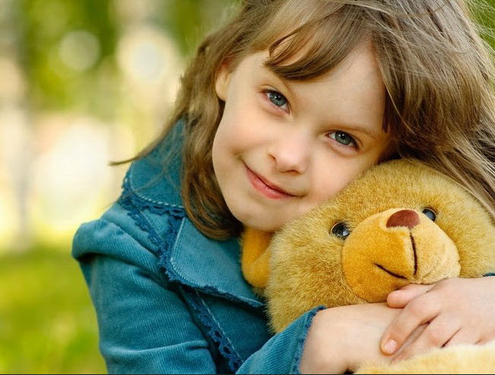
Предупреждать детей об опасности – обязанность родителей!
Помните, что ДЕТИ, могут стать жертвами преступлений!
Избежать насилия можно!
Для этого необходимо правильно оценить ситуацию и принять правильное решение.
Соблюдая правила безопасности, Ваш ребенок сможет принять необходимое решение в сложной ситуации и избежать встречи с преступником.
Для этого нужно навсегда усвоить «Правила шести «не»:
НЕоткрывай дверь незнакомым людям;
НЕходи никуда с незнакомыми людьми, как бы они не уговаривали ичтобы интересное не предлагали;
НЕразговаривайс незнакомыми и малознакомыми людьми, не бери от них подарки;
НЕсадись в машину с незнакомыми;
НЕиграй на улице с наступлением темноты;
НЕвходи в подъезд, лифт с незнакомыми людьми.
СЕМЕЙНЫЕ ПРАВИЛА БЕЗОПАСНОСТИ:
· Придумайте вместе в детьми семейный пароль, который каждый сможет использовать в качестве сигнала в случае опасной ситуации.
· Разработайте вместе с ребенком постоянный и наиболее безопасный маршрут домой, в случае возвращения без сопровождения взрослого.
· Научите ребенка беречь ключи от дома и расскажите ему, что делать, если он их потерял.
· Оговорите границы окрестностей, в которых ребенок может гулять.
· Научите ребенка, как и в каких случаях можно звонить в полицию, противопожарную службу и скорую помощь.
Жестокое обращение с ребенком
Типы жестокого обращения с ребенком:
- физическое насилие– нанесение ребенку физических травм, различных телесных повреждений, которые причиняют ущерб здоровью ребенка, нарушают его развитие и лишают жизни. Это избиение, истязания, пощечины.
- эмоциональное оскорбление – высказывания или действия, которые заставляют ребенка думать, что он нежеланный и никчемный. Взрослые могут кричать, угрожать, игнорировать ребенка.
- пренебрежение ребенком – оставление ребенка без присмотра. Отсутствие должного обеспечения основных потребностей ребенка в пище, одежде, жилье, воспитании, образовании, медпомощи.
Как предотвратить
Внимательно слушайте ребенка, дайте понять, что с вами можно обсуждать любые проблемы.
Познакомьтесь с друзьями ребенка и их семьями. Объясните ребенку разницу между допустимыми и недопустимыми видами поведения.
Советы на будущее
Если вы раздражены, отойдите от ребенка, дайте себе время (10 минут) успокоиться. Контролируйте себя. Объясните ребенку, почему его поведение не правильное, но будьте предельно кратки.
Запомните – ребенок не может и не должен быть «удобен» вам и окружающим, это не игрушка, которую можно в нужный момент выключить.

